**समांतर विश्वाचा पुरावा? मेक्सिकोमध्ये 2039 मधील नाझी नाणे विचित्र सिद्धांत मांडते**

बर्याच काळापासून, वैकल्पिक विश्वांचा वापर कादंबरीसाठी कथानक म्हणून किंवा चित्रपटासाठी फक्त कथा म्हणून केला जात आहे. पण समांतर विश्वात किंवा दुसर्‍या परिमाणात स्वतःची पर्यायी आवृत्ती कशी असेल असा प्रश्न अनेकांना पडतो. कशासाठी, शास्त्रज्ञांनी अनेक दशकांपासून पर्यायी वास्तविकतेच्या संभाव्यतेचा शोध घेण्यात वेळ घालवला आहे.

वर्षानुवर्षे, शास्त्रज्ञांनी अनेक सिद्धांत उघड केले आहेत, ज्यापैकी काही त्यांच्या समर्थनासाठी ठोस पुरावे आहेत. तर, यापैकी कोणताही सिद्धांत बरोबर असल्यास, आपल्यापेक्षा कुठेतरी वेगळे विश्व आहे. पर्यायी विश्वातील सर्वात लोकप्रिय सिद्धांतांपैकी एक म्हणजे स्ट्रिंग सिद्धांत. या सिद्धांतानुसार, आपण नऊ परिमाणांच्या मल्टीव्हर्समध्ये राहतो, फक्त तीन दृश्यमान आहेत.

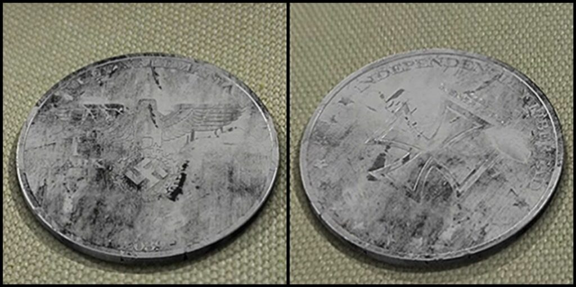

आपण फक्त तीन आयामांमध्ये अस्तित्वात असल्यामुळे आपले विश्व कागदाच्या पत्रासारखे सपाट दिसेल. दुसरीकडे, टाइमलाइन आणि संभाव्य परिस्थितींसह इतर परिमाणे कसे विस्तृत होतील. ते म्हणाले, आपल्या जगाच्या पर्यायी आवृत्त्या जवळजवळ एकसारख्या किंवा भिन्न असू शकतात. तथापि, हे केवळ सिद्धांतांबद्दल आहे. पण एखाद्याला समांतर विश्वांच्या अस्तित्वाचा पुरावा सापडला तर काय होईल?

एप्रिल 2018 मध्ये YouTube वर पोस्ट केलेल्या व्हिडिओमध्ये 2039 सालातील नाझी नाणे सापडल्याचा दावा करणारा एक माणूस दिसत आहे.

**2039 सालचे नाझी नाणे**  
डिएगो एव्हिलेसला मेक्सिकोमध्ये काम करताना सापडले. एव्हिलेस स्पष्ट करतात की जेव्हा त्यांनी शिलालेख वाचले आणि 2039 हे वर्ष पाहिले तेव्हा त्यांचे लक्ष वेधून घेतले. वर्षाच्या वर रिकस्डलर नाझी पक्षाचे चिन्ह आहे, नुएवा अलेमानियासह, ज्याचा अनुवाद नवीन जर्मनीमध्ये होतो.

नाण्याच्या फ्लिप बाजूवर फीनर नेशनमध्ये मित्रपक्ष असे लिहिण्यात आले आहे, ज्याचा अर्थ सर्व एका राष्ट्रात आहे, असे ब्रीदवाक्य जे जगावर वर्चस्व गाजवणाऱ्या देशाची उत्तम प्रकारे सेवा करेल. मेक्सिकोमध्ये, नुएवा अलेमानिया नावाचे एक राज्य आहे, जे ला कॉनकॉर्डिया (चियापास राज्यातील) नगरपालिकेत आहे. तरीही, कोणत्याही नाझी चलनाच्या आगमनाची नोंद नाही, अशी माहिती आहे.

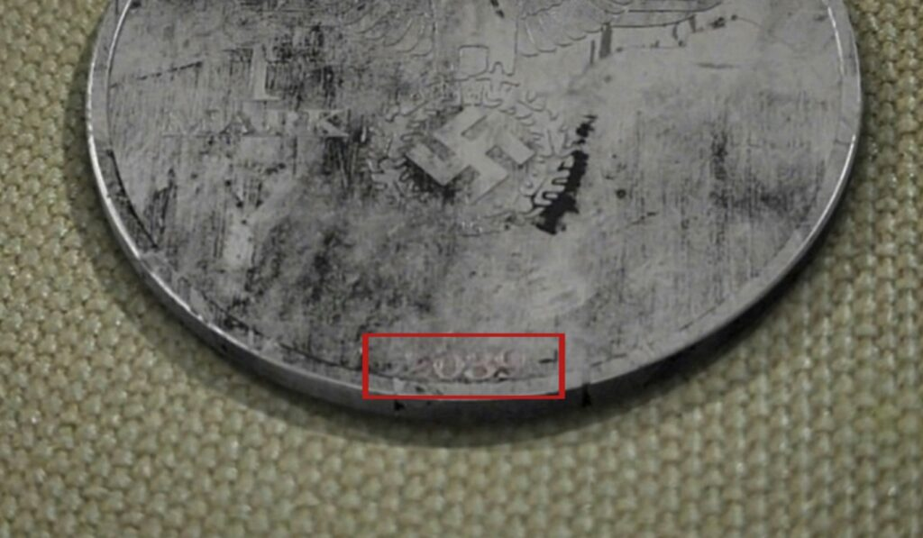

हा व्हिडिओ इंटरनेटवर व्हायरल होताच, अनेक षड्यंत्र सिद्धांतकारांनी दावा केला आहे की हे भविष्यातील नाझी नाणे समांतर विश्वाच्या अस्तित्वाचा ठोस पुरावा आहे. तिसर्‍या महायुद्धात जर्मनी हा प्रमुख खेळाडू असेल, असा युक्तिवाद षड्यंत्र सिद्धांतवाद्यांच्या दुसर्‍या भागाने केला. त्यांनी असेही जोडले की अंटार्क्टिकामध्ये गुप्तपणे राहणारे नाझी युद्धात जर्मनीमध्ये सामील होतील आणि त्यांना तिसरे महायुद्ध जिंकण्यास मदत करेल.

इतरांनी असा युक्तिवाद केला की हे पर्यायी भविष्याचे नाणे आहे जेथे नाझींनी जग जिंकले, वेळ प्रवास विकसित केला आणि भूतकाळात पैसे परत पाठवले, जिथे काही चलन प्रत्यक्षात संपले.

**हे भविष्यातील जगाचे नाणे आहे का?**  
प्रथमतः, नाण्यावर 2039 हे वर्ष लिहिलेले आहे की नाही हे जाणून घेण्याचा कोणताही मार्ग नाही, किमान प्रदान केलेल्या प्रतिमांसह नाही. 39 हा आकडा तंतोतंत आहे, परंतु तो 1939 सालचा असू शकतो. नाझी स्वस्तिक असलेली चांदीची 2 रीशमार्क आणि 5 रीशमार्क नाणी 1938 ते 1939 दरम्यान जारी करण्यात आली होती.

मग, ते एक नाणे आहे. 2039 सालातील एक चांदीचे नाणे. जर ते इलेक्ट्रॉनिक उपकरण किंवा इलेक्ट्रॉनिक चलन असते, तर दाव्यात काही भक्कम आधार असतील. तथापि, आम्ही अशा राष्ट्राबद्दल बोलत आहोत ज्याने कालांतराने प्रवास केला आहे आणि 2039 मध्ये चलन म्हणून चांदीचा वापर करणे सुरू ठेवले आहे ते फारसे स्वीकार्य नाही.

**स्पष्टीकरण**  
प्रथम, नवीन जर्मनी असे स्पॅनिशमध्ये एक शिलालेख आहे. मेक्सिको हा कधीच नाझी जर्मनीचा मित्र नव्हता. एक स्पष्टीकरण असे असेल की ते स्मारक नाणे म्हणून मानले जाऊ शकते, परंतु मेक्सिको आणि जर्मनीची कोणतीही युती नव्हती.

शिवाय, मेक्सिकोने 1942 मध्ये जर्मनीविरुद्ध युद्ध घोषित केले. शिवाय, कोणत्याही ज्ञात नाझी नाण्यावर Feiner राष्ट्रातील मित्र शिलालेख नाही. म्हणून, जर ते मॉन्टेज नसेल, तर ते निःसंशयपणे एक महान नाणे आहे, जरी ते भविष्यातील किंवा समांतर विश्वातून आलेले नसले तरीही.

सत्य हे आहे की नाझींबद्दल विचित्र कथा आहेत. हिटलर आणि अलौकिक, नाझी बेलचे छुपे कनेक्शन (जे एक वेळ मशीन होते).

अशा अफवा आहेत की 1945 मध्ये जर्मनीच्या पतनानंतर, काही नाझी अंटार्क्टिकामध्ये गुप्त तळ स्थापित करण्यात यशस्वी झाले जे आजही कार्यरत आहेत. कदाचित फक्त एकच स्पष्टीकरण आहे की अंटार्क्टिक नाझींनी वेळेत ट्रिप विकसित केली किंवा वेगवेगळ्या वास्तविकतेतून प्रवास करण्यास व्यवस्थापित केले.